|  |  |
| --- | --- |
| Gerb-BMSTU_01 | **Министерство образования и науки Российской Федерации**  **Федеральное государственное бюджетное образовательное учреждение**  **высшего образования**  **«Московский государственный технический университет**  **имени Н.Э. Баумана**  **(национальный исследовательский университет)»**  **(МГТУ им. Н.Э. Баумана)** |

ФАКУЛЬТЕТ Информатика и системы управления

КАФЕДРА \_\_\_\_\_\_\_\_\_\_\_\_Системы обработки информации и управления

ДИСЦИПЛИНА Элементы управления в АСОиУ

**ОТЧЕТ ПО ЛАБОРАТОРНОЙ РАБОТЕ №1**

**«Интегральный таймер»**

**Вариант 3**

Студент Васильев Д.А.

*фамилия, имя, отчество*

Группа ИУ5-72Б

*Москва, МГТУ - 2021г.*

# Исходные данные

|  |  |  |  |  |  |
| --- | --- | --- | --- | --- | --- |
| № | U0, В | T1, c | T2, c | Umax, В | k, Гц/В |
| 3 | 12 | 150m | 50m | 30 | 50 |

# Мультивибратор с произвольной скважностью

1. Расчет номиналов элементов мультивибратора
2. Схема мультивибратора

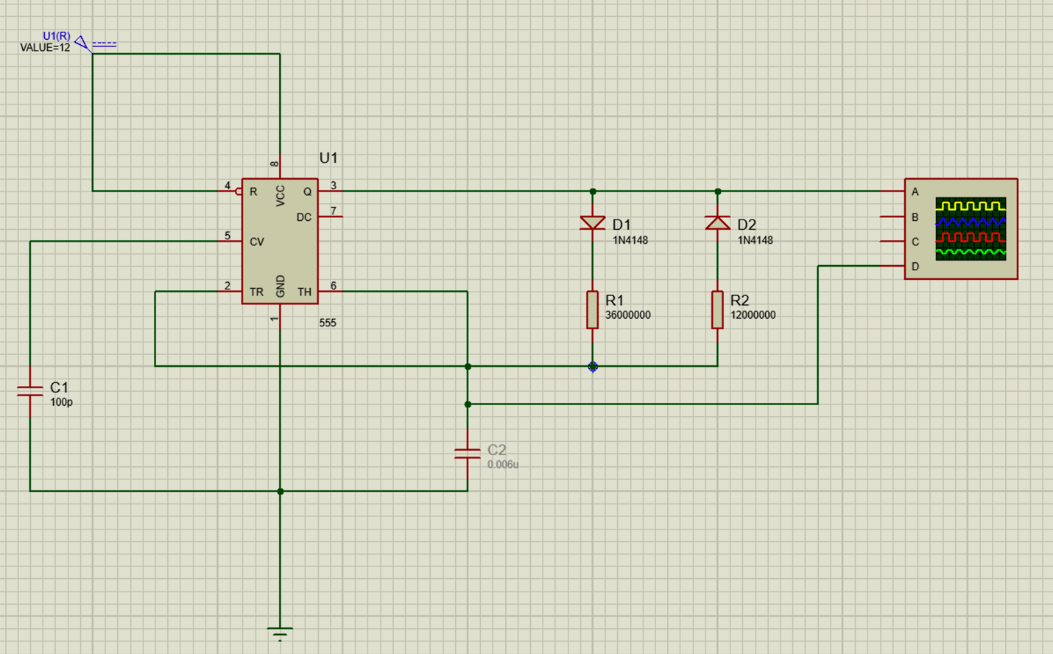

1. Измеренные значения:

*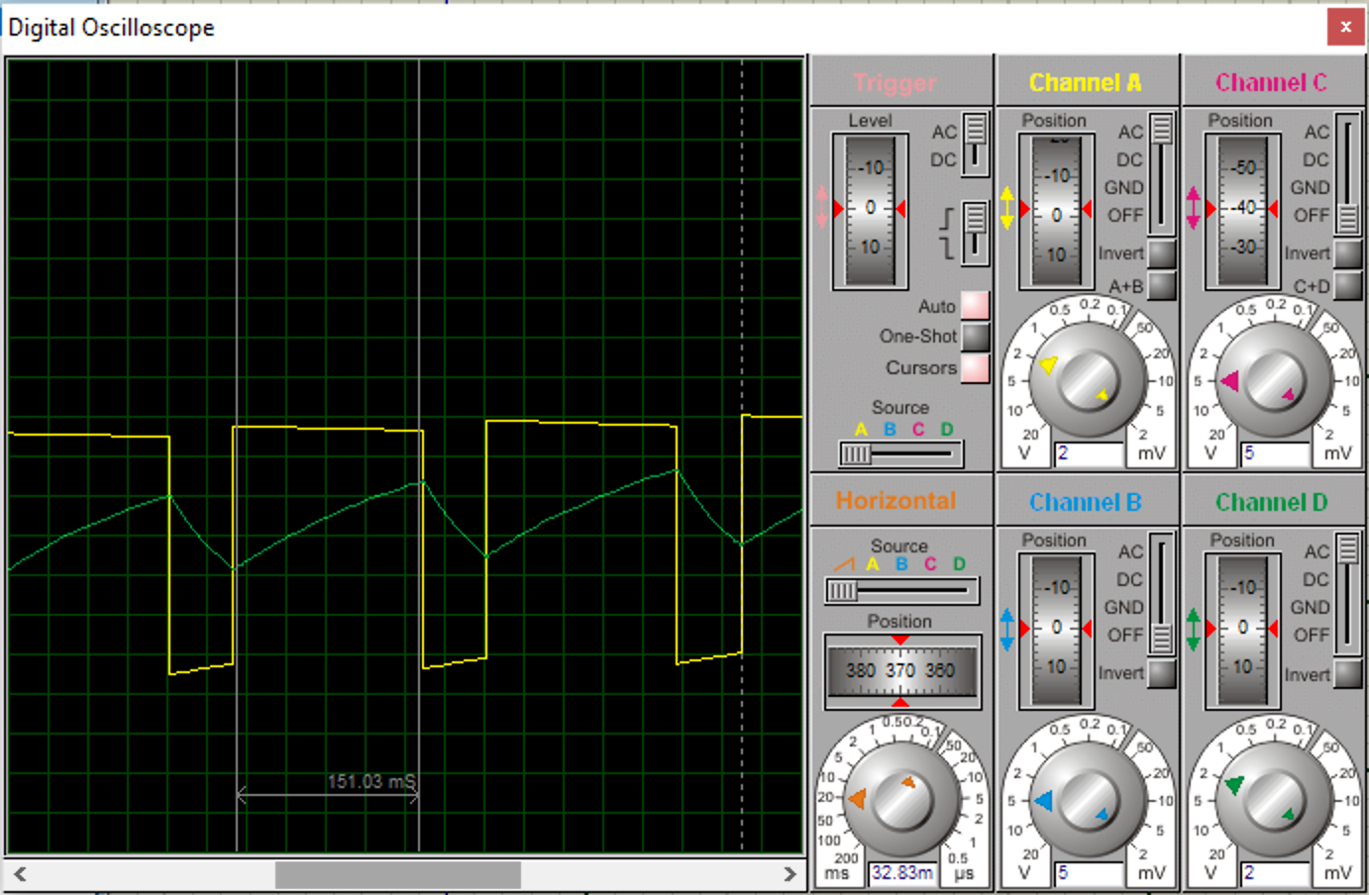*

*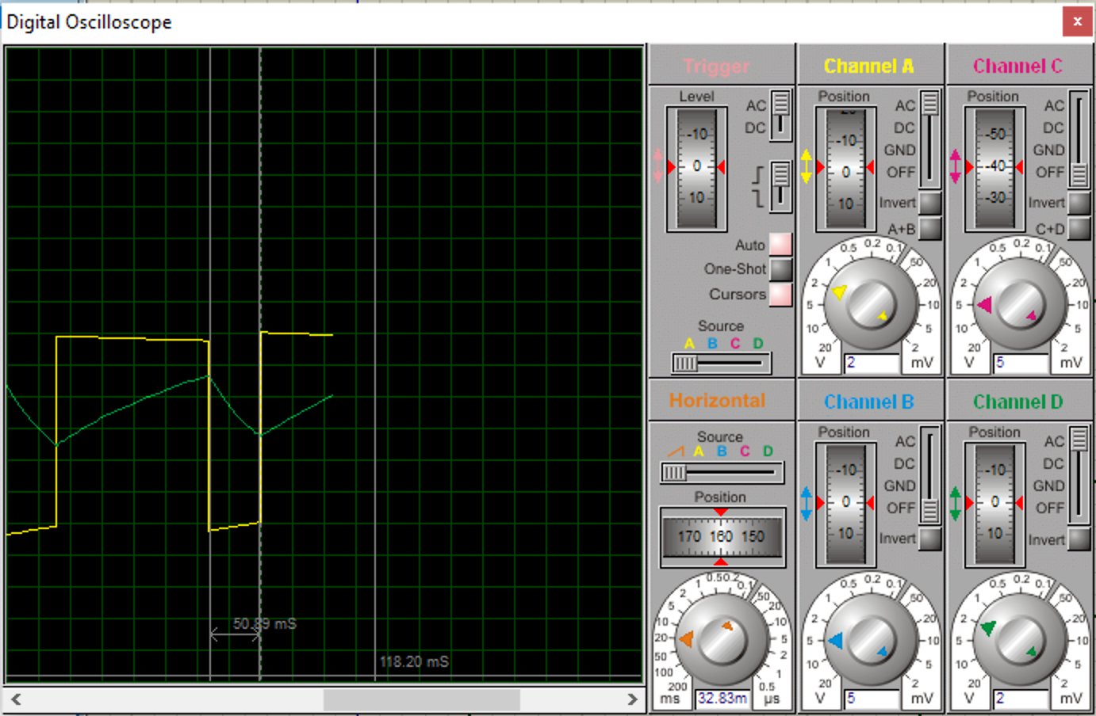*

# Ждущий мультивибратор

1. Расчет номиналов элементов ждущего мультивибратора:
2. Схема ждущего мультивибратора

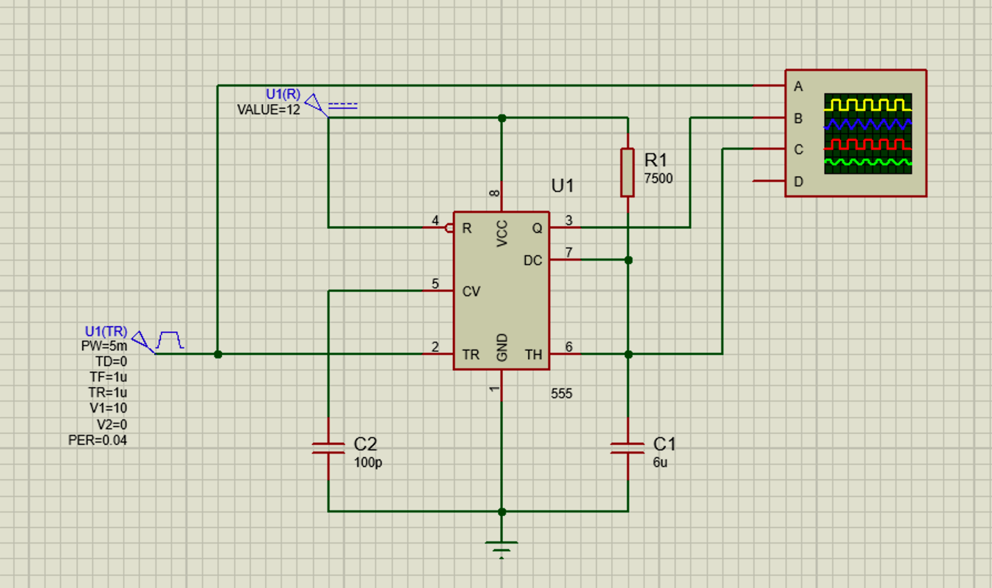

1. Измеренные значения:

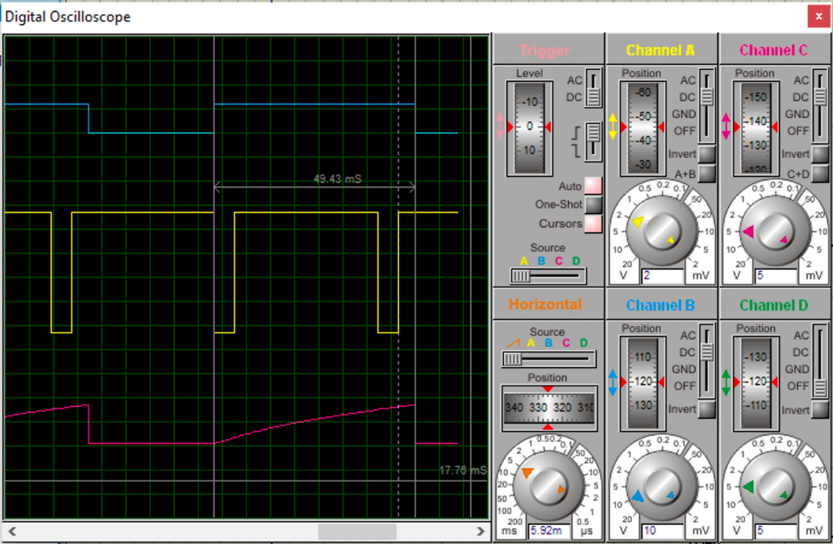

# Преобразователь частота-напряжение

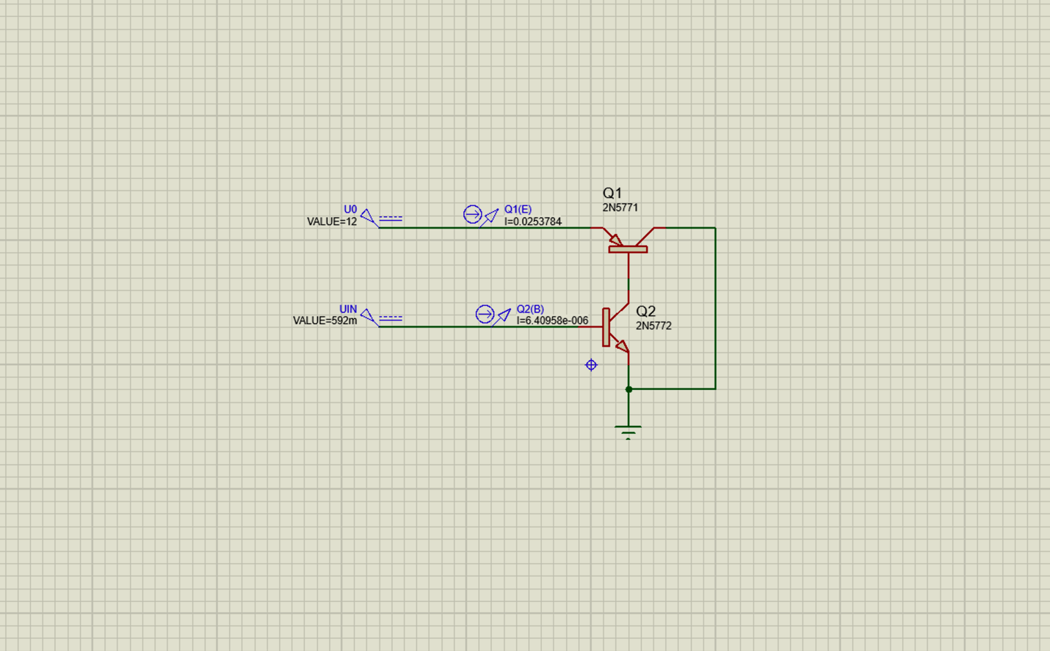

Подобрали величину тока IБ, при которой через транзистор 2N5771 будет протекать выбранный ток I = 25 мА.

1. Выбранные марки транзисторов: 2N2907, 2N2222A.
2. Схема преобразователя частота-напряжение.
3. Таблица измерений зависимости частоты выходного сигнала преобразователя от входного напряжения

|  |  |  |  |  |
| --- | --- | --- | --- | --- |
| Uвх, В | T, С | f реальное,Гц | f расчётное, Гц | К реальное,Гц/В |
| 12 | 0,00163 | 6,13E+02 | 600 | 5,11E+01 |
| 15 | 0,00132 | 7,58E+02 | 750 | 5,05E+01 |
| 18 | 0,0011 | 9,09E+02 | 900 | 5,05E+01 |
| 20 | 0,001 | 1,00E+03 | 1000 | 5,00E+01 |
| 23 | 0,00089 | 1,12E+03 | 1150 | 4,89E+01 |
| 25 | 0,00078 | 1,28E+03 | 1250 | 5,13E+01 |
| 27 | 0,00072 | 1,39E+03 | 1350 | 5,14E+01 |
| 28 | 0,0007 | 1,43E+03 | 1400 | 5,10E+01 |
| 29 | 0,00068 | 1,47E+03 | 1450 | 5,07E+01 |
| 30 | 0,00065 | 1,54E+03 | 1500 | 5,13E+01 |

1. График зависимости частоты выходного сигнала преобразователя от входного напряжения

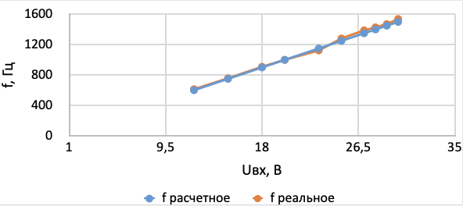

1. Определенное значение коэффициента k

|  |  |  |  |  |
| --- | --- | --- | --- | --- |
| K U-F, Среднее МО | K U-F, Дисперсия | K U-F, СКО | K U-F, +3xСКО | K U-F, -3xСКО |
| 3,38E+01 | 1,43E+02 | 7,80E-01 | 2,34E+00 | -2,34E+00 |